Отчёт по пятому этапу индивидуального проекта

Персональный сайт научного работника

Дарья Эдуардовна Ибатулина

Содержание

# 1 Цель работы

Научиться создавать заготовку сайта на Github Pages.

# 2 Задание

Добавить к сайту все остальные элементы:

* Сделать записи для персональных проектов;
* Сделать пост по прошедшей неделе.;
* Добавить пост на тему по выбору:
* Языки научного программирования.

# 3 Теоретическое введение

Сайт, или веб-сайт (от англ. website: web — «паутина, сеть» и site — «место», букв. — «место, сегмент, часть в сети»), также веб-узел, — одна или несколько логически связанных между собой веб-страниц; также место расположения контента сервера. Обычно сайт в Интернете представляет собой массив связанных данных, имеющий уникальный адрес и воспринимаемый пользователями как единое целое. Веб-сайты называются так, потому что доступ к ним происходит по протоколу HTTP.

Индивидуальный проект подразумевает размещение заготовки персонального сайта научного работника на GithubPages - сайт, созданный в репозитории GitHub.

На сайте пользователь может размещать фотографии, посты, публиковать информацию о себе и указывать способы связи. Контент сайта зависит от его тематики и цели создания.

При создании сайта я буду использовать язык разметки YAML, который расшифровывается как “ещё один язык разметки”.

# 4 Выполнение лабораторной работы

Сначала мы сделаем записи для персональных проектов (рис. 1).

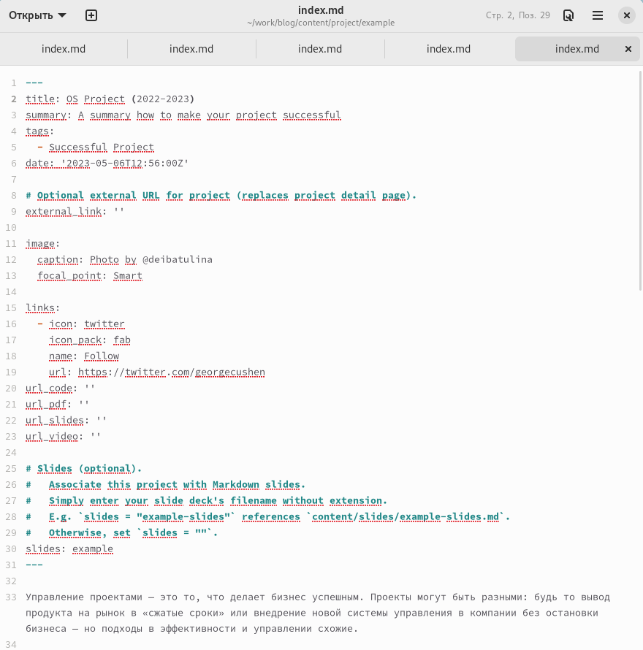

Figure 1: Записи для персональных проектов

Результат видим на сайте (рис. 2).

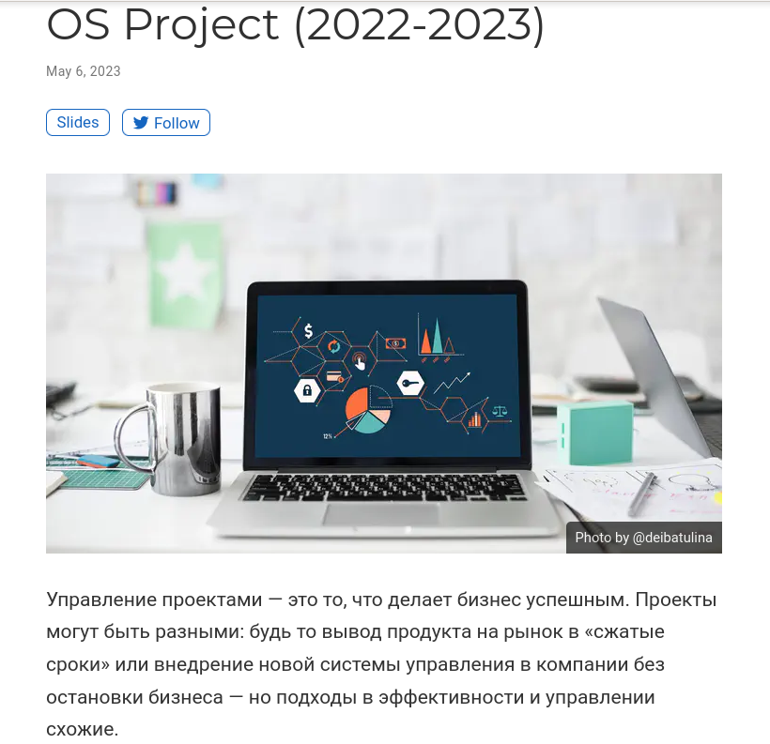

Figure 2: Записи для персональных проектов на сайте

Теперь напишем пост по прошедшей неделе (рис. 3).

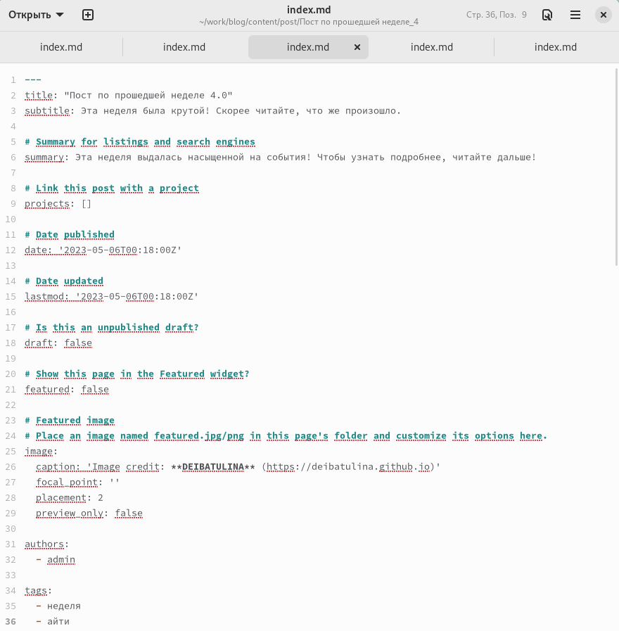

Figure 3: Пост по прошедшей неделе

Пост отображается на сайте (рис. 4).

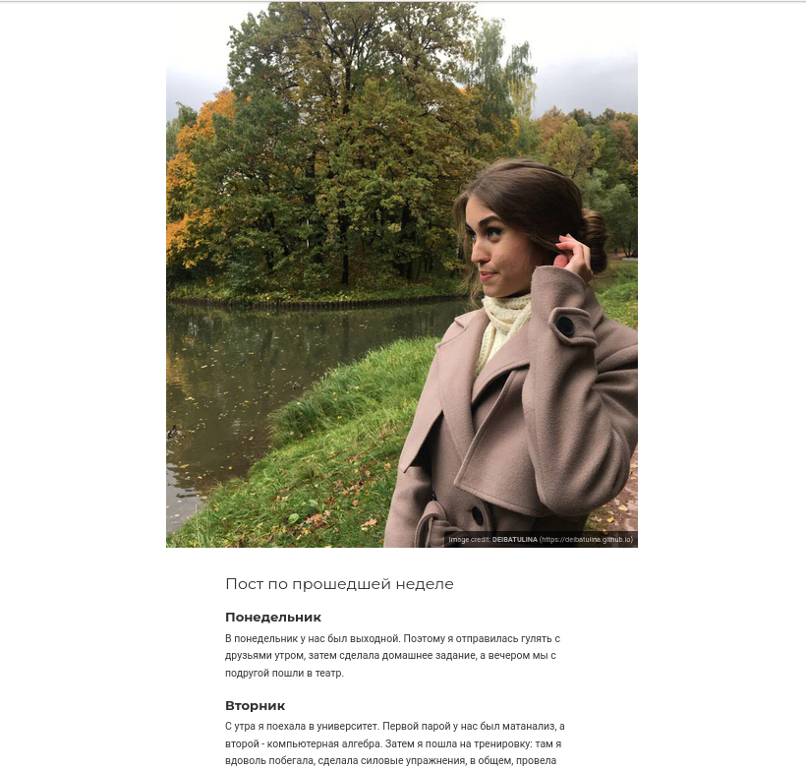

Figure 4: Пост по прошедшей неделе на сайте

Напоследок, пишем пост на тему: “Языки научного программирования” (рис. 5).

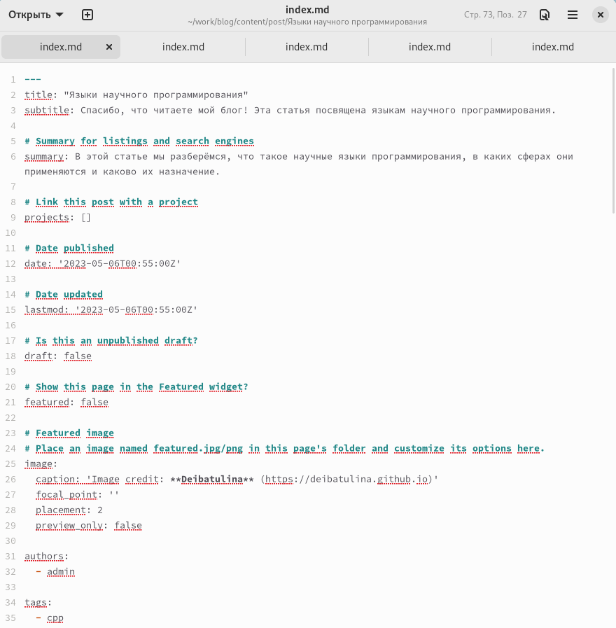

Figure 5: Пост на тему: “Языки научного программирования”

И видим, что наш пост появился на сайте (рис. 6).

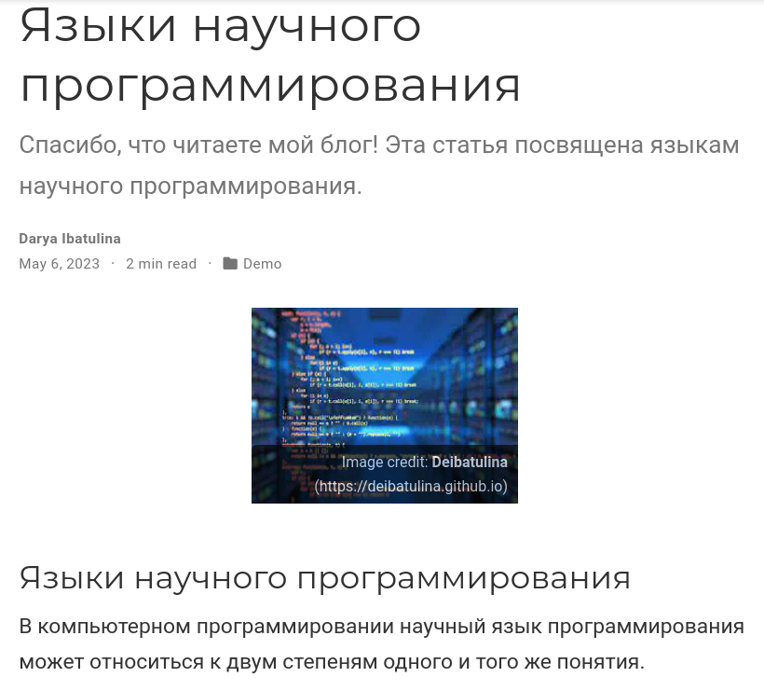

Figure 6: Пост на тему: “Языки научного программирования” на сайте

# 5 Выводы

В ходе выполнения пятого этапа индивидуального проекта я научилась делать записи для персональных проектов.

# Список литературы